电磁水表磁场分布检测研究
左富强，何驰，李泽松，姚灵
（宁波水表股份有限公司，浙江 宁波 315032）
摘要：电磁水表是近些年新兴的智能水表2.0的全电子水表产品，是从电磁流量计技术发展而来，但电磁水表功耗要求更低、测量范围更宽，因而磁场发生方法和磁场分布至关重要；本文采用霍尔元件阵列对电磁水表内部的磁场分布进行检测，设计了相应的软硬件方案，实现了磁场分布的检测。
关键字：电磁水表 磁场分布检测 霍尔元件

Research on magnetic field distribution detection of electromagnetic water meter
ZUO Fuqiang，HE Chi，LI Zesong，YAO Ling
（Ningbo Wate Meter Co.,Ltd，Ningbo 315032，Zhejiang，China）
Abstract：In recent years，electromagnetic water meter is emerging of smart water meter 2.0 in electronic water meter product, from the electromagnetic flowmeter technology development, but electromagnetic meter power requirements lower, and the measuring range is wider, and magnetic field generating method and the magnetic field distribution is very important. In this paper, the distribution of magnetic field in the electromagnetic water meter is detected by using Hall element array, and the corresponding software and hardware are designed, and the distribution of the magnetic field is realized.
Keywords：Electromagnetic water meter; Magnetic field distribution detection; Hall element

0、前言
电磁水表是一种采用流量计技术的新型全电子智能水表，相对于传统机械式水表具有测量范围宽、准确度高、压损小等优势，且由于其内部无机械运动部件，使用寿命长，因此具有很好的应用前景^{[1]}。目前，电磁流量计已普遍应用在工业过程控制领域，但是电磁水表却是刚刚起步，市场并还未认可，仍在发展之中，到完全普及还需时日，市场上成熟产品也比较少见。
电磁水表主要是用于自来水供水管网水量计量，通常工作环境比较恶劣，比如潮湿、无市电接入，电磁水表无法象电磁流量计那样方便地从市电网络获取工作能源。因而采用电池供电是目前通常采用的做法，但是由于电磁水表需要比较大的功耗进行磁场激励，这限制了电磁水表使用寿命。
为了延长电池使用寿命，因而降低励磁功耗是比较可行的方法。电磁流量计通常采用交流励磁，并且励磁频率较高，但是电磁水表由于采用有限能源的电池供电，因而励磁功耗大目前导致电磁水表还未大面积铺开的重要技术原因之一。近些年电磁水表采用一种新型的励磁方式—低频剩磁励磁技术，可有效降低功耗，延长电池使用寿命，但是其磁场强度是否稳定、分布是否均匀，需要通过直接或间接测量得到。
本文就是对适用于电磁水表的磁场分布检测的方法进行研究，提出一种测试分布的方法和测试装置，可有效监测磁场分布均匀性和磁场稳定性。
1、电磁水表测量原理
电磁水表是基于法拉第电磁感应定律，当水（x轴方向）垂直流过磁场（y轴方向），在另一个垂直方向（z轴方向）的两个端电极上会产生与水流速正相关的感生电动势，如下图；
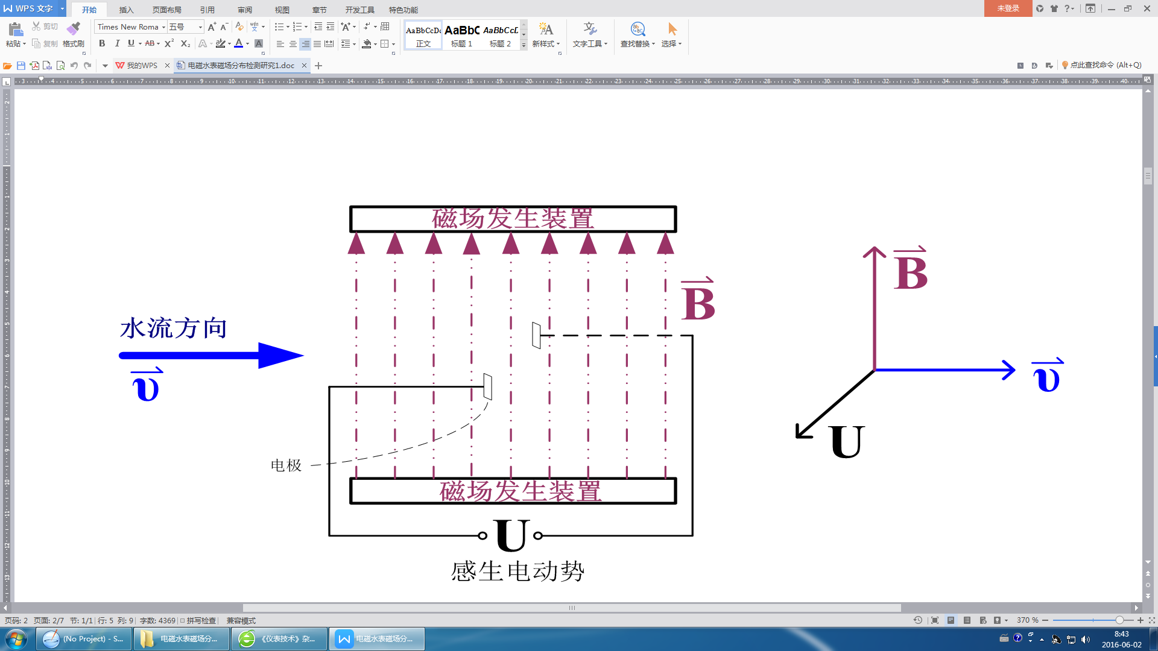
图1 电磁水表测量原理
根据欧姆定律的微分形式和流体实际流动状态及磁场分布情况，可以推导出电磁水表的基本方程，见下式：
（1）
根据实际的边界限定条件解析上述微分方程，可以得到感生电动势与磁场、权重分布、水流速的关系，见下式：
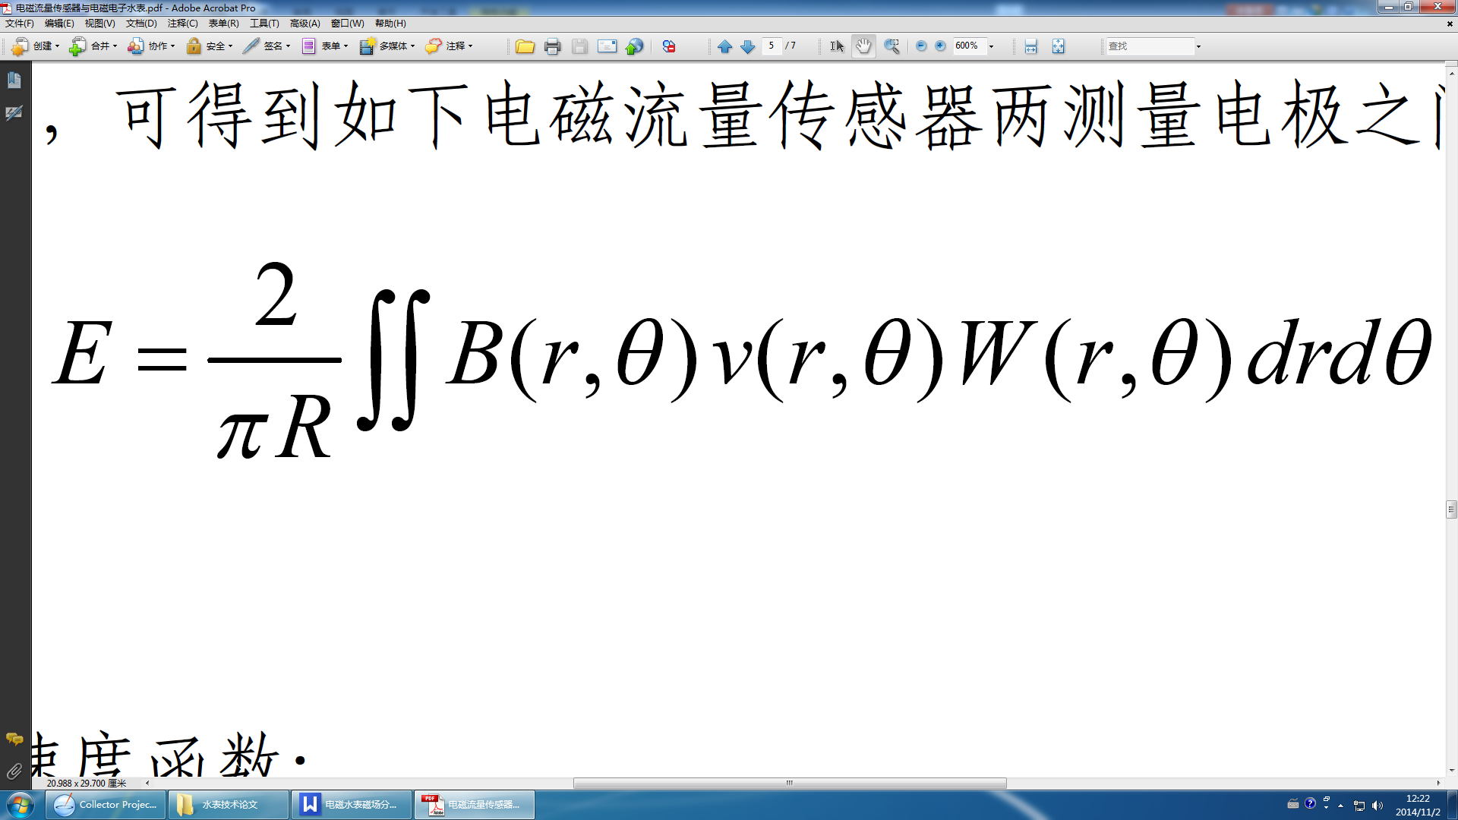 （2）
实际的边界条件^{[2]}如下：
①磁场方向、水流方向和两电极轴线三者应两两垂直；
②所测水流应具有一定导电性，且导电性能均匀；
③测量管沿轴线方向的无限长范围内磁场应为均匀分布；
④测量管内壁应为绝缘材料组成，管壁出流速应为零；
⑤被测水流速度应以测量管中心轴线对称分布，并且是矢径r的函数。
2、磁场检测方法
由上述电磁水表的测量原理可以看出，磁场的强度和分布决定了整个电磁水表的流量测量性能，为了更好地保证电磁水表的流量测量性能，需要对所产生的磁场进行检测。磁场检测的方法比较多，比如检测线圈法、霍尔元件法、磁阻效应法、磁共振法、超导效应法、磁光效应法等等，随着技术的发展，测量方法也将越来越多越来越精确。
2.1检测线圈法
检测线圈法是以法拉第电磁感应为基础的磁传感器。当把检测线圈放入被测磁场中时，被测磁场的变化就会耦合到该线圈中，导致该线圈内的磁通量发生变化，从而在检测线圈中产生感生电动势。检测线圈的感生电动势信号中夹杂有噪声且输出信号较微弱，需要信号调理电路对其进行放大、滤波、模数转换等处理，以满足后续处理需要。
要实现精确的磁场测量，磁场检测线圈的设计非常关键。当检测线圈过大时，不能准确反映出所测磁场的强度，所以检测线圈设计时应尽量小，使检测线圈内的磁场能等效为均匀磁场。但如果检测线圈过小时，又不容易检测到微弱磁场。因此，在检测线圈设计是个相对比较棘手的问题。
由于采用的法拉第电磁感应定律，因而对中高频的磁场效果较好好，稳定性也非常不错。但检测线圈的尺寸有讲究，既不能太大也不能太小，检测磁场强度的灵敏度与磁场交变的频率也有关，且检测结果的线性度较差。
2.2霍尔元件法
霍尔元件法是利用当外磁场垂直于金属或半导体中流过的电流时, 会在金属或半导体中垂直于电流和外磁场方向产生电动势的霍尔效应来实现磁场检测，由于半导体技术的发展，现在市场上有多种多样的不同功能的霍尔元件。
采用霍尔元件作为磁场检测传感器，霍尔元件具有灵敏度好、线性度好等优点，而且无需复杂的线圈设计，采用贴片式的霍尔元件，体型非常的小，比较适合中低频的交变磁场的检测。
霍尔元件法可以测量0.1μT～10T 范围内的定磁场，测量范围非常宽，且测量误差非常小；对高频和高强度的交变磁场，效果也不错，即使持续时间为几十微秒的脉冲磁场也能有效检测，该方法尤其在小间隙空间内磁场的测量上具有显著的优越性^{[3]}。
2.3磁阻效应法
磁阻效应法是利用某些金属或半导体材料在磁场中其电阻随磁场变化而变化的磁阻现象来实现磁场检测^{[3]}。利用这一效应，可以很方便地通过测量相应材料电阻的变化间接实现对磁场的测量。磁阻效应和霍尔效应一样，都是由作用在运动导体中的载流子的洛伦兹力引起的。
磁阻效应受温度影响较大，会随温度降低而磁阻效应增强。具体测量中，如果进行适当的温度补偿, 测量的准确度可以达到0.01%，并有10μT的分辨力。
磁阻效应除了能够测量恒定磁场外，还适于测量梯度较大的不均匀磁场以及随时间快速变化的磁场；但是，受其非线性和对温度的依赖性限制，一般仅适合在低温环境和较强磁场下应用。
2.4磁场检测方法应用
电磁水表通常采用电池供电，因而功耗要求越低越好，所以电磁水表采用的是微功耗剩磁励磁方式产生磁场。采用具有高剩磁的、低矫顽力的矩磁材料作为磁路基础，并采用电压源供电及脉冲激励的方式提供电源。矩磁材料既有软磁材料矫顽力小的特点，又有永磁材料剩磁高的特点。由于采用的是矩磁材料在较小管道磁隙中产生磁场，因而其磁场强度比较小，范围一般为5~50Gs；考虑系统功耗，其磁场的频率变化范围为 0.5Hz~20Hz。剩磁励磁的磁路结构图如下图2所示：
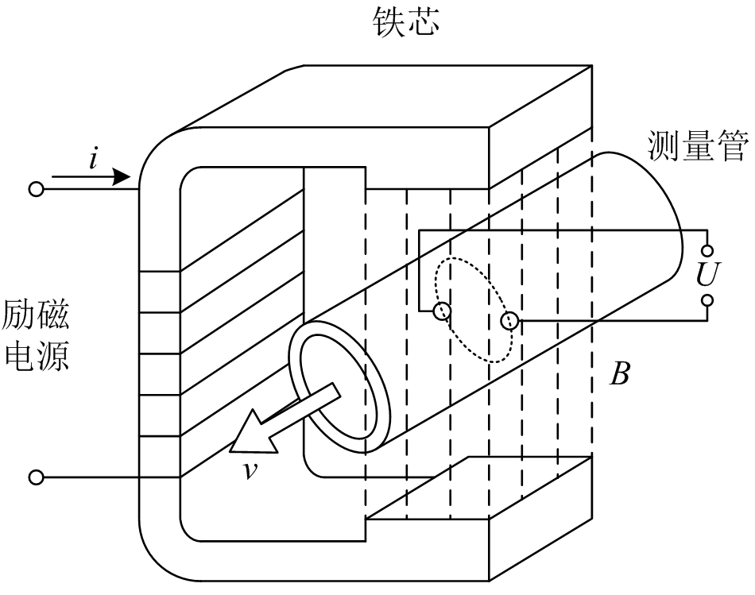
图2 电磁水表磁路结构
本文就是研究该选用哪种方法来实现对上图中磁隙处的微弱低频磁场分布均匀度的检测。上述的磁场方法非常多，各有优劣。比如测中低频的交变磁场，霍尔元件灵敏度不变，线性度较好；而检测线圈法的灵敏度会随着频率的降低而降低，检测线圈的灵敏度就不如霍尔元件法了，且检测线圈的尺寸无法做的过小，在小口径电磁水表管道上不适用，不过该方法比较适合中高频的磁场；磁阻效应法测量随温度变化较大，且测量分辨率不够高，对于微弱磁场检测有一定的劣势。当磁场变化频率低于10Hz时，经过初步测试发现，在测量超低频时，检测线圈几乎没有信号输出，而通过霍尔元件法可以得到较为满意的测量结果，且测量分辨率也非常高；当频率大于500Hz时，采用检测线圈法测量磁场能得到更好准确的测量结果。
综上所述，霍尔元件法更适用于电磁水表内部微弱的低频交变磁场分布的检测，既能满足微功耗的低频励磁频率，又满足微弱磁场检测的分辨率，因而本文选用霍尔元件法作为电磁水表磁场分布检测方法。
3磁场分布检测电路
3.1检测系统设计
根据电磁水表内部微弱磁场分布均匀度检测的需要，本文选用线性度较好且测量范围较窄的高性能微型线性霍尔元件SS490，具有灵敏度高，且带温度补偿，从而在更宽的温度范围内保持高精度的磁场测量，且可响应正负高斯。检测系统框图如下：
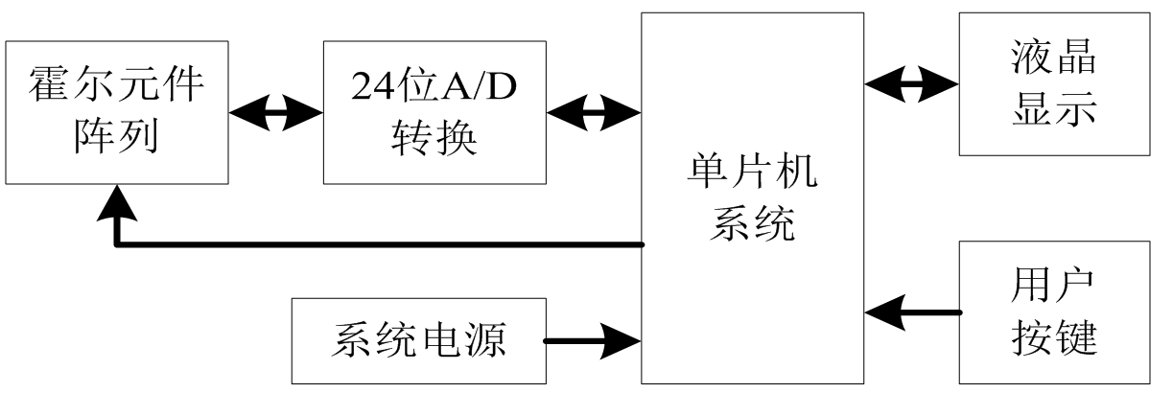
图3 检测系统框图
3.2电路设计
本文所选用的微型线性霍尔元件，其输出电压与电源电压成比例，并且其变化量与磁场强度成正比，且变化量是根据磁极方向在电源电压一半的上下进行波动。根据上述特点以及电磁水表内部磁场分布规律，并覆盖整个微弱磁场的磁隙，根据实际尺寸设计了4×6的霍尔元件阵列和处理电路，由于传感器数量较多且单次测试时间相对宽裕，因而测试时采用轮询方式，具体霍尔元件阵列原理设计如下：
图4 霍尔元件阵列原理图
处理电路包括信号AD采样、单片机系统、液晶显示、单片机处理程序等，A/D转换器采用多路输入的24位ADI公司的AD7793，液晶采用点阵式液晶显示。处理电路原理图如下：
图5 处理电路原理图
单片机处理程序处理包括对霍尔元件阵列进行扫描采样、数字滤波处理、通过采样结果计算对应的磁场强度、最后将测试结果进行显示等。对于霍尔元件的阵列信号需要进行多次采样并进行数字滤波，尽量减少噪音干扰，滤波算法采用的是基于排序的中位值平均滤波算法^{[4]}。
3.3测试
完成上述软硬件设计后，进行实际测试。小口径电磁水表的磁场强度目标值设计为30Gs，按霍尔元件排列，靠近进水口位置霍尔元件为U1~4，靠近出水口位置霍尔元件为U21~24，采用上述设计，小口径电磁水表的磁场分布测试结果如下表1所示。
表1 磁场分布测试结果（单位：Gs）
进水口 | 电磁水表测试的有效磁场分布区域 |  |  |  | 出水口
28.2 | 29.5 | 30.3 | 30.2 | 29.3 | 28.6
28.5 | 29.4 | 30.5 | 30.4 | 29.5 | 28.3
28.4 | 29.7 | 30.2 | 30.0 | 29.4 | 28.2
28.1 | 29.6 | 30.1 | 30.3 | 29.2 | 28.5
从上述结果可以看出，小口径电磁水表的微功耗剩磁励磁产生的磁场强度在靠近进出水口时，磁场强度有些偏低，在电磁水表测试的有效磁场分布范围内，磁场变化比较小，磁场均匀度能达到水表的测量误差要求（±2%）。
4结论
上述测试结果说明本文研究的电磁水表磁场分布检测方法及实现是可行的，能够对电磁水表的磁场分布进行检测，对电磁水表的磁场分布设计具有较大的指导意义。从上述结果中可以得出，设计的大口径电磁水表的磁路结构还需要进行一定的调整，提高两端的磁场强度，并将整个磁隙处的均匀度进一步提高。
此外，本文的研究的磁场分布检测的方法，不仅可以用在小口径电磁水表的磁场分布检测，还可以推广到大口径电磁水表、电磁流量仪表、磁性材料检测等领域。
参考文献
[1] 姚灵编著. 电子水表传感与信号处理技术. 北京：中国质检出版社，2012年
[2] 蔡武昌、马中元编. 电磁流量计. 北京：中国石化出版社，2004
[3] 姜智鹏、赵伟、屈凯峰. 磁场测量技术的发展及其应用[J]. 电测与仪表，2008,(4):1-5
[4] 左富强、朱力、王欣欣等. 低功耗水流量滤波算法研究[J]. 中国仪器仪表，2015,(7):31-34

该论文发表于2016年第12期《仪表技术》期刊。

